中国铁矿石价格指数（CIOPI）
中国钢铁工业协会 2019年12月26日印发

一、进口铁矿石价格（OPI）
12月26日，直接进口铁矿石62%品位干基粉矿到岸价格为89.38美元/吨（即1.4416美元/吨度），环比每吨下降0.41美元，降幅为0.46%，当月平均价格为89.80美元/吨。
12月26日，现货贸易进口铁矿石62%品位干基粉矿人民币含税价格为721.10元/吨，环比每吨下降2.92元，降幅为0.40%，当月平均价格为731.15元/吨。
12月26日，直接进口铁矿石58%品位干基粉矿到岸价格为79.57美元/吨（即1.3719美元/吨度），环比每吨下降0.38美元，降幅为0.48%，当月平均价格为80.16美元/吨。
12月26日，现货贸易进口铁矿石58%品位干基粉矿人民币含税价格为630.91元/吨，环比每吨下降3.23元，降幅为0.51%，当月平均价格为638.27元/吨。
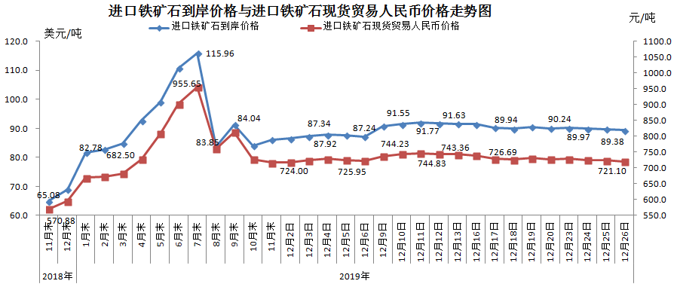
二、国产铁矿石价格
12月26日，国产铁矿石62%品位干基铁精矿含税价格为709.23元/吨，环比每吨上升0.22元，升幅为0.03%；比进口铁矿石低11.87元/吨，降幅为1.65%；当月平均价格为707.07元/吨，比进口铁矿石低24.08元/吨，降幅为3.29%。
12月26日，国产铁矿石65%品位干基铁精矿含税价格为790.22元/吨，环比每吨上升0.25元，升幅为0.03%；当月平均价格为787.83元/吨。
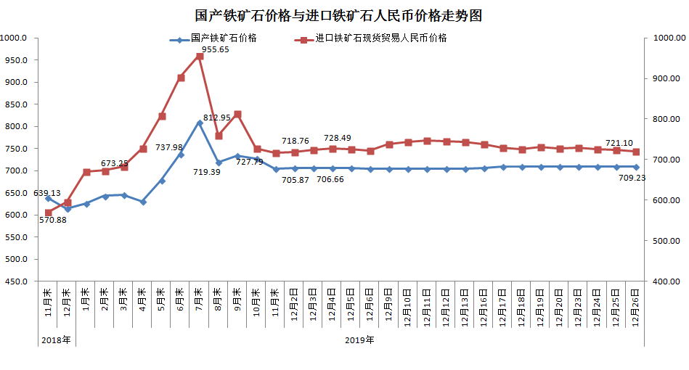
三、中国铁矿石价格指数（CIOPI）
12月26日，中国铁矿石价格指数（CIOPI）329.57点，环比下降1.26点，降幅为0.38%。其中：国产铁矿石价格指数为322.48点，环比上升0.10点，升幅为0.03%；进口铁矿石价格指数为330.91点，环比下降1.52点，降幅为0.46%。
